Phân tích yêu cầu
Mục | Nội dung
Actor chính – vai trò | Khách hàng – sử dụng hệ thống đặt hàng  Hệ thống – trả kết quả khi khách hàng đặt hàng
Yêu cầu chức năng | Đặt hàng, theo dõi đơn hàng
Yêu cầu phi chức năng | Phục vụ được lượng đơn tăng đột biến vào giờ ăn trưa,bảo mật khách hàng
BR1 -> bước chọn ngày và giờ | Phải tuân theo quy định đặt giờ
BR2 -> bước chọn chi nhanh | Chỉ chọn được khi chưa nhận được tối đa đơn hàng
Điểm chưa rõ

Activity Diagram
6.1 Chọn chi nhánh và ngày giao
6.2 Hệ thống hiển thị các khung giờ giao còn nhận đơn
6.3 Chọn một khung giờ giao, nhập địa chỉ nhận, bấm “Tiếp Tục”
6.4 Chọn món và số lượng , nhập ghi chú cho bếp
6.5 Xem tổng tiền dự kiến, bấm “Đặt Món”
6.6 Hệ thống kiểm tra khung giờ còn nhận đơn, tạo đơn hàng ,cấp mã đơn, chuyể đơn cho chi nhánh, hiển thị trạng thái “Đang chuẩn bị”

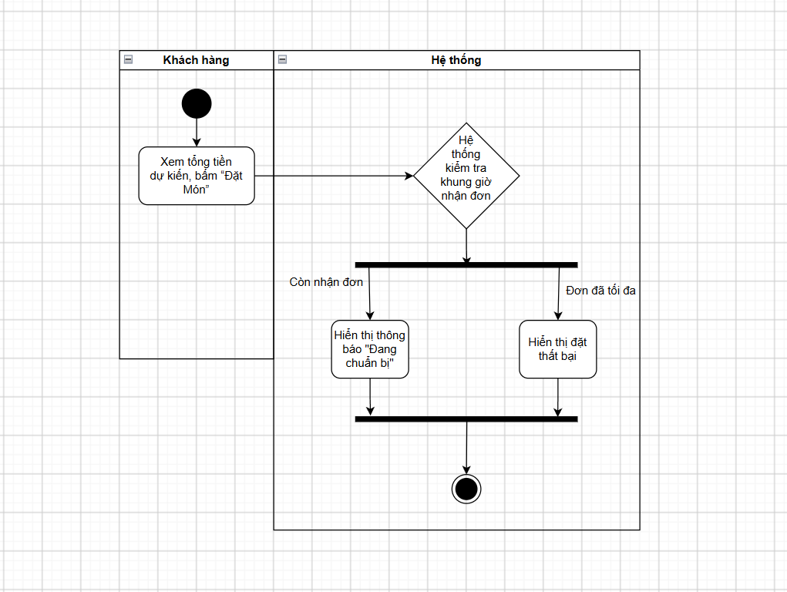

Thiết kế ERD
Thuộc Tính | Đặt ở bảng
Max_orders | Branch
Delevery_fee | DeliverySlot
Unit_price | Order
Thuộc tính không nên lưu – order_code | Vì đã có thuộc tính id là duy nhất r nên không cần

